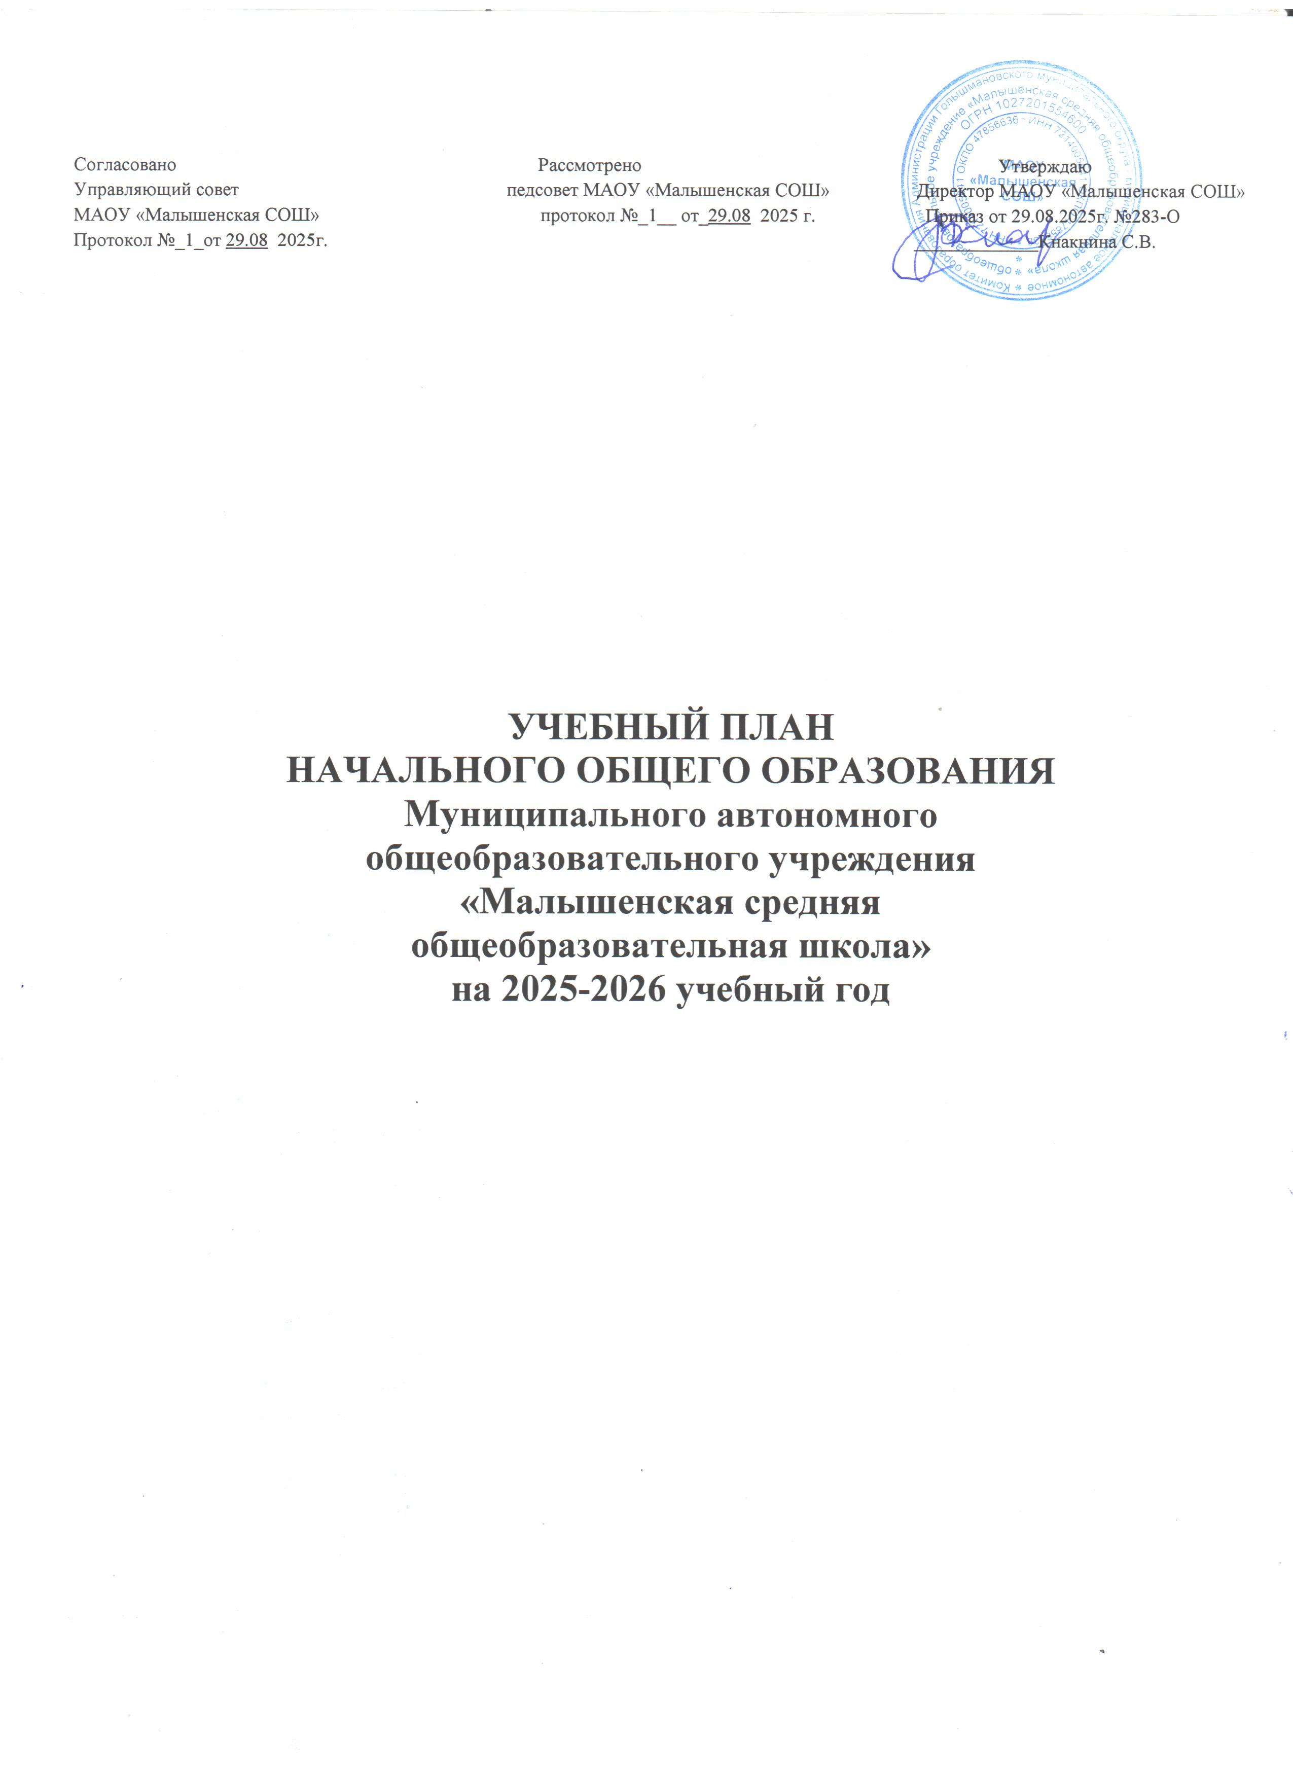

Учебный план начального общего образования по ФГОС и ФОП
при пятидневной учебной неделе
МАОУ «Малышенская СОШ»
на 2025-2026 учебный год
Пояснительная записка
Учебный план основной образовательной программы начального общего образования МАОУ «Малышенская СОШ» (далее – учебный план) фиксирует общий объем нагрузки, максимальный объем аудиторной нагрузки обучающихся при пятидневной учебной неделе, состав и структуру предметных областей, распределяет учебное время, отводимое на их освоение, по классам и учебным предметам.
Содержание образования при получении начального общего образования реализуется преимущественно за счет учебных предметов, курсов, обеспечивающих целостное восприятие мира, системно-деятельностный подход и индивидуализацию обучения.
В целях удовлетворения образовательных потребностей и интересов обучающихся могут разрабатываться индивидуальные учебные планы, в том числе для ускоренного обучения, в пределах осваиваемой программы начального общего образования в порядке, установленном локальными нормативными актами МАОУ «Малышенская СОШ». Реализация индивидуальных учебных планов, программ сопровождается тьюторской поддержкой.
В основу учебного плана положен вариант федерального учебного плана № 1 Федеральной образовательной программы, утвержденной приказом Минпросвещения от 18.05.2023 № 372 с учетом изменений, внесенных приказом от от 09.10.2024 № 704.
Вариант № 1 предназначен для образовательных организаций, в которых обучение ведется на русском языке в режиме пятидневной учебной недели.
Учебный план предусматривает четырехлетний нормативный срок освоения образовательных программ начального общего образования. Продолжительность учебного года при получении начального общего образования для 1-х классов составляет 33 недели, для 2–4-х классов – 34 недели. Соответственно, весь период обучения на уровне НОО составляет 135 учебных недель.
Образовательная недельная нагрузка равномерно распределена в течение учебной недели. При распределении часов учтен ступенчатый режим в 1-м классе: в сентябре–декабре уроки длятся по 35 минут, в январе–мае – по 40 минут.
Объем максимально допустимой нагрузки в течение дня:
- для 1-х классов – не более четырех уроков в день и один день в неделю – пять уроков;
- 2–4-х классов – не более пяти уроков.
Количество часов, отведенных на освоение обучающимися учебных предметов, курсов, модулей из обязательной части и части, формируемой участниками образовательного процесса, в совокупности не превышает величину недельной образовательной нагрузки, установленную СанПиН 1.2.3685-21. В учебном плане начального общего образования МАОУ «Малышенская СОШ» выделено:
- в 1-х классах – 21 час в неделю;
- 2–4-х классах – 23 часа в неделю.
Общее количество часов учебных занятий за четыре года составляет 2999 часов с учетом 16 часов в 1-х классах в сентябре-октябре.
Учебный план состоит из двух частей – обязательной части и части, формируемой участниками образовательных отношений.
Обязательная часть учебного плана
Обязательная часть учебного плана определяет состав учебных предметов обязательных предметных областей и учебное время, отводимое на их изучение по классам (годам) обучения.
Урочная деятельность направлена на достижение обучающимися планируемых результатов освоения программы начального общего образования с учетом обязательных для изучения учебных предметов.
Обязательная часть учебного плана включает в себя следующие предметные области:
- «Русский язык и литературное чтение».
- «Иностранный язык».
- «Математика и информатика».
- «Обществознание и естествознание ("Окружающий мир")».
- «Основы религиозных культур и светской этики».
- «Искусство».
- «Технология».
- «Физическая культура».
В школе языком образования является русский язык, и в соответствии с пунктом 32.1 ФГОС НОО изучение родного языка и литературного чтения на родном языке из числа языков народов Российской Федерации, государственных языков республик Российской Федерации осуществляется по заявлению родителей (законных представителей) несовершеннолетних. Родители в своих заявлениях отказались от изучения предметов «Родной (русский) язык» и «Литературное чтение на родном (русском) языке».
Изучение информатики в 1–4-х классах осуществляется в рамках учебных предметов обязательной части учебного плана. Достижение предметных и метапредметных результатов, связанных с использованием информационных технологий, достигается за счет включения тематических разделов или модулей в программы следующих учебных предметов:
- «Математика» – раздел «Математическая информация» (предполагает развитие навыков поиска и применения информации, использование разнообразных источников информации, в том числе сети Интернет);
- «Окружающий мир» – модуль «Безопасность в сети Интернет» (обеспечивает достижение предметных и метапредметных результатов, связанных с использованием информационных технологий);
- «Изобразительное искусство» – модуль «Азбука цифровой графики» (предусматривает изучение фотографии, работу в программах Paint, Picture Manager и PowerPoint, виртуальные путешествия);
- «Труд (технология)» – модуль «ИКТ» (обеспечивает достижение предметных и метапредметных результатов, связанных с использованием информационных технологий).
Учебный предмет «Основы религиозных культур и светской этики» изучается в объеме 1 часа в неделю в 4-м классе. На основании заявлений родителей (законных представителей) несовершеннолетних обучающихся в учебном плане представлены модули «Основы православной культуры» и «Основы светской этики».
Часть учебного плана, формируемая участниками образовательных отношений
Часть учебного плана, формируемая участниками образовательных отношений, обеспечивает реализацию индивидуальных потребностей обучающихся. Время, отводимое на данную часть внутри максимально допустимой недельной нагрузки обучающихся, используется:
- На увеличение учебных часов, отводимых на изучение отдельных учебных предметов, курсов, модулей из перечня, предлагаемого МАОУ «Малышенская СОШ», по выбору родителей (законных представителей) несовершеннолетних обучающихся, по запросу участников образовательных отношений путем анкетирования. В соответствии с запросом, часы части учебного плана, формируемой участниками образовательных отношений, отведены на изучение курсов: «Основы смыслового чтения и работы с текстом» во 2 и 3 классах.
- На курсы внеурочной деятельности из перечня, предлагаемого МАОУ «Малышенская СОШ», по выбору родителей (законных представителей) несовершеннолетних обучающихся:
- «Проектная мастерская», 1–4-й классы (1 час в неделю);
- «Разговоры о важном», 1–4-й классы (1 час в неделю);
- «Становлюсь грамотным читателем: читаю, думаю, понимаю», 3–4-й классы (1 час в неделю).
- «Театральные ступеньки», 1–4-й классы (1 час в неделю);
Время, отведенное на внеурочную деятельность, не учитывается при определении максимально допустимой недельной учебной нагрузки обучающихся.
Формы организации образовательной деятельности, чередование урочной и внеурочной деятельности при реализации основной образовательной программы начального общего образования определяет МАОУ «Малышенская СОШ».
Формы организации и объем внеурочной деятельности для обучающихся при освоении ими программы начального общего образования определены в плане внеурочной деятельности с учетом образовательных потребностей и интересов обучающихся, запросов родителей (законных представителей) несовершеннолетних обучающихся, возможностей МАОУ «Малышенская СОШ».
В соответствии с п.169.6 Приказа Минпросвещения России от 09.10.2024 № 704 домашнее задание на следующий урок рекомендуется задавать на текущем уроке, дублировать задание в электронном дневнике не позднее времени окончания учебного дня. Для выполнения задания, требующего длительной подготовки (например, подготовка докладов, рефератов, оформление презентации, заучивание стихотворений) рекомендуется предоставлять достаточное количество времени; указывать в электронном дневнике срок его выполнения. Образовательным учреждением осуществляется координация и контроль объема домашнего задания учеников каждого класса по всем предметам в соответствии с Гигиеническими нормативами и Санитарно-эпидемиологическими требованиями. Использование электронных средств обучения в ходе реализации образовательной деятельности, включая выполнение домашних заданий, внеурочную деятельность, проводится в соответствии с Санитарно- эпидемиологическими требованиями и Гигиеническими нормативами
Формы промежуточной аттестации
Учебный план определяет формы проведения промежуточной аттестации в соответствии с ФОП НОО, утвержденной приказом Минпросвещения от 18.05.2023 № 372, и «Положением о текущем контроле и промежуточной аттестации» МАОУ «Малышенская СОШ»
В 1-м классе промежуточная аттестация проводится без балльного оценивания. Промежуточная аттестация обучающихся 2-4-х классов проводится в конце каждого учебного периода по каждому изучаемому учебному предмету. Промежуточная аттестация обучающихся проводится на основе результатов накопленной оценки и результатов выполнения тематических проверочных работ и фиксируется в классном журнале.
По итогам промежуточной аттестации обучающемуся выставляется промежуточная оценка, которая фиксирует достижение предметных планируемых результатов и универсальных учебных действий. По учебным предметам «Русский язык», «Литературное чтение», «Математика» промежуточная оценка выставляется с учетом степени значимости отметок за тематические проверочные работы.
Промежуточная оценка является основанием для перевода обучающихся в следующий класс.
Формы промежуточной аттестации для учебных предметов, учебных и внеурочных курсов, учебных модулей представлены в таблице:
Предметы, курсы, модули | Классы | Формы промежуточной аттестации
Предметы, курсы, модули | Классы | Четверть | Год
Русский язык | 2–4-й  4 класс | Учет учебных достижений на основе накопленных текущих оценок и результатов выполнения тематических проверочных работ, зафиксированных в классном журнале, с учетом степени значимости отметок за тематические проверочные работы | Диктант с грамматическим  заданием  Итоговая контрольная работа в формате ВПР
Литературное чтение | 2–4-й  4 класс | Учет учебных достижений на основе накопленных текущих оценок и результатов выполнения тематических проверочных работ, зафиксированных в классном журнале, с учетом степени значимости отметок за тематические проверочные работы | Комплексная работа с текстом  Итоговая контрольная работа в формате ВПР
Иностранный язык (английский) | 2–4-й  4 класс | Учет учебных достижений на основе накопленных текущих оценок и результатов выполнения тематических проверочных работ, зафиксированных в классном журнале | Проверочная работа или итоговый тест  Итоговая контрольная работа в формате ВПР
Математика | 2–4-й  4 класс | Учет учебных достижений на основе накопленных текущих оценок и результатов выполнения тематических проверочных работ, зафиксированных в классном журнале, с учетом степени значимости отметок за тематические проверочные работы | Итоговая контрольная работа  Итоговая контрольная работа в формате ВПР
Окружающий мир | 2–4-й  4 класс | Учет учебных достижений на основе накопленных текущих оценок и результатов выполнения тематических проверочных работ, зафиксированных в классном журнале | Проверочная работа или итоговый тест  Итоговая контрольная работа в формате ВПР
Основы религиозных культур и светской этики | 4-й | Учет учебных достижений на основе накопленных текущих оценок и результатов выполнения тематических проверочных работ, зафиксированных в классном журнале | Проектная работа
Изобразительное искусство | 2–4-й | Учет учебных достижений на основе накопленных текущих оценок и результатов выполнения тематических проверочных работ, зафиксированных в классном журнале | Учет учебных достижений на основе накопленных текущих оценок и результатов выполнения тематических проверочных работ, зафиксированных в классном журнале
Музыка | 2–4-й | Учет учебных достижений на основе накопленных текущих оценок и результатов выполнения тематических проверочных работ, зафиксированных в классном журнале | Учет учебных достижений на основе накопленных текущих оценок и результатов выполнения тематических проверочных работ, зафиксированных в классном журнале
(Труд) технология | 2–4-й | Учет учебных достижений на основе накопленных текущих оценок и результатов выполнения тематических проверочных работ, зафиксированных в классном журнале | Учет учебных достижений на основе накопленных текущих оценок и результатов выполнения тематических проверочных работ, зафиксированных в классном журнале
Физическая культура | 2–4-й | Учет учебных достижений на основе накопленных текущих оценок и результатов выполнения тематических проверочных работ, зафиксированных в классном журнале | Среднее арифметическое накопленных текущих оценоки результатов выполнения тематических проверочных работ: сдача контрольных нормативов. Обучающиеся, освобожденные от уроков физической культуры по состоянию здоровья выполняют итоговый тест
Становлюсь грамотным читателем: читаю, думаю, понимаю | 3–4-й | Портфолио

Учебный план начального общего образования (пятидневная неделя)
Предметные области | Учебные предметы | Количество часов в неделю |  |  |  | Всего
Предметные области | Учебные предметы | 1-й класс | 2-й класс | 3-й класс | 4-й класс | Всего
Обязательная часть
Русский язык и литературное чтение | Русский язык | 5 | 5 | 5 | 5 | 20
Русский язык и литературное чтение | Литературное чтение | 4 | 4 | 4 | 4 | 16
Иностранный язык | Иностранный язык (английский) | – | 2 | 2 | 2 | 6
Математика и информатика | Математика | 4 | 4 | 4 | 4 | 16
Обществознание и естествознание («Окружающий мир») | Окружающий мир | 2 | 2 | 2 | 2 | 8
Основы религиозных культур и светской этики | Основы религиозных культур и светской этики | – | – | – | 1 | 1
Искусство | Изобразительное искусство | 1 | 1 | 1 | 1 | 4
Искусство | Музыка | 1 | 1 | 1 | 1 | 4
Технология | (Труд) технология | 1 | 1 | 1 | 1 | 4
Физическая культура | Физическая культура | 3 | 2 | 2 | 2 | 8
Итого |  | 21 | 22 | 22 | 23 | 87
Часть, формируемая участниками образовательных отношений
Учебные предметы, курсы, модули по выбору: |  | 0 | 1 | 1 | 0 | 3
Смысловое чтение (Основы смыслового чтения и работы с текстом) |  | 0 | 1 | 1 | – | 2
Всего в неделю |  | 21 | 23 | 23 | 23 | 90
Максимально допустимая недельная нагрузка (при пятидневной неделе) в соответствии с действующими санитарными правилами и нормами |  | 21 | 23 | 23 | 23 | 90
Учебные недели |  | 33 | 34 | 34 | 34 | 135
Всего учебных часов на учебный период |  | 653 (с учетом 16 часов в сентябре-октябре) | 782 | 782 | 782 | 2999 (с учетом 16 часов в сентябре-октябре)

Курсы внеурочной деятельности
Проектная мастерская | 1 | 1 | 1 | 1 | 4
«Учусь учиться» | 1 | 1 | - | - | 2
Становлюсь грамотным читателем: читаю, думаю, понимаю | – | – | 1 | 1 | 2
Разговоры о важном | 1 | 1 | 1 | 1 | 4
«Театральные ступеньки» | 1 | 1 | 1 | 1 | 4
Итого на реализацию курсов внеурочной деятельности | 4 | 4 | 4 | 4 | 16

